操作流程
- 登录“内镜医师培训项目管理系统”（登录地址：https://njpx.bjggty.com/njpx/home.jsp）（复制该地址，到电脑端浏览器进行访问，不支持微信直接访问、不支持手机进行访问），注册后按规定程序如实填写学员信息及选择培训志愿。医师和护士应选择同一培训志愿单位，医师还须选择导师志愿，护士无须选择导师，由培训单位自行分配导师。完成报名后，请于报名截止日期后及时关注录取结果。
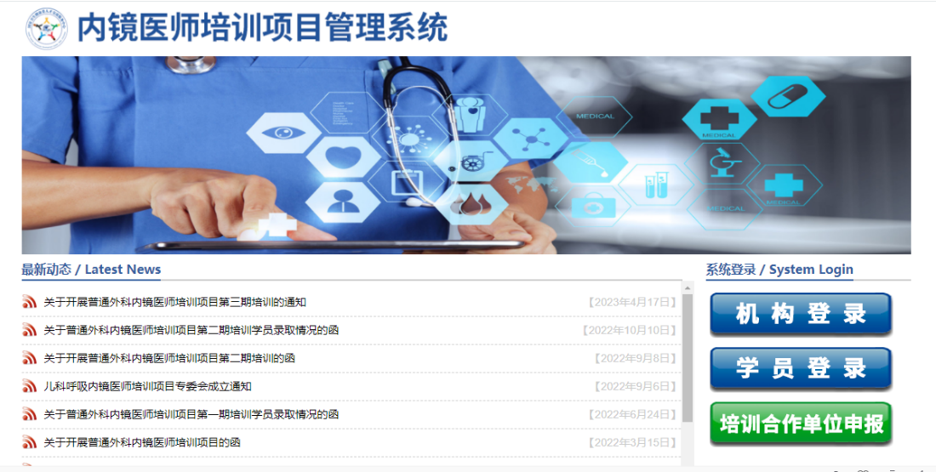
- 报名系统
3、报名选择注册类型
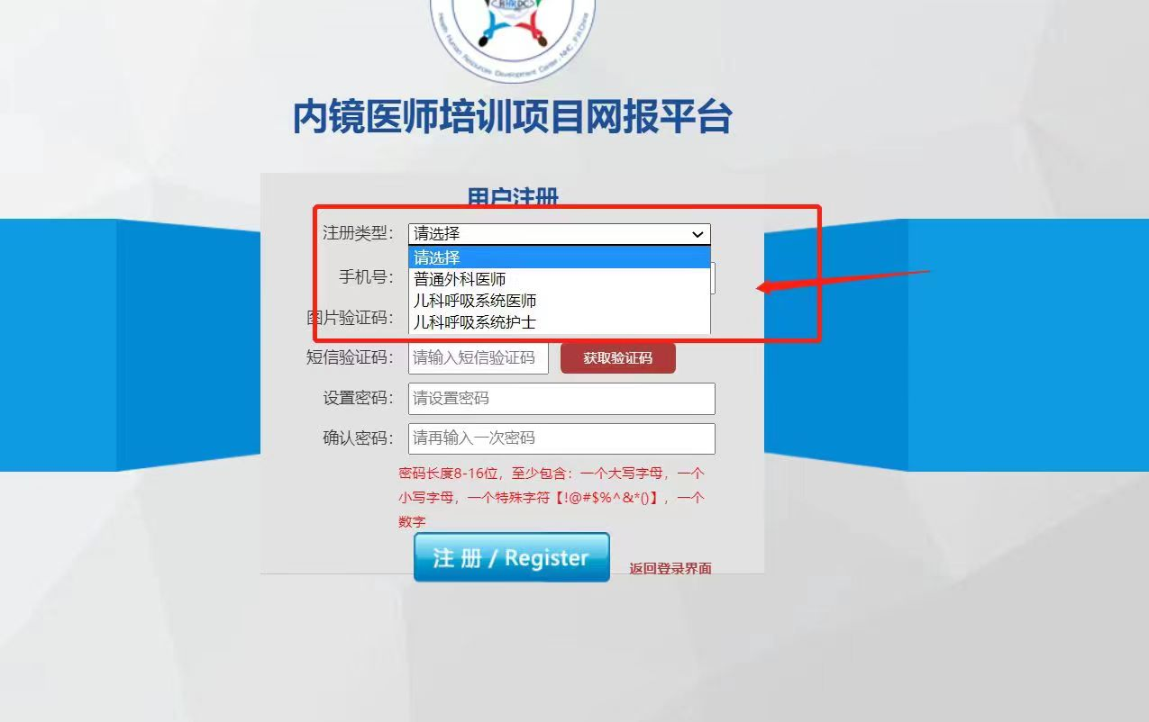
4.注意志愿的单位及导师填报，并填写至少一位随行护士。

